¿Qué haremos este sábado por la mañana?

Angel Infantes Quiróz

Una familia como la mía, con hijos pequeños, tiene muchas opciones en que ocuparse un fin de semana. Este día decidimos hacer algo diferente luego de escuchar el silbido del tren.
Vivimos en Guadalajara, un lugar que te cautiva por su clima primaveral, donde aprecias una variedad de flores todo el año, y escuchas música mariachi por las calles. Sin embargo, hay una parte de la ciudad menos atractiva visitada, es un corredor bardeado que cruza la ciudad, que está aislado de la vida cotidiana, son las vías del tren. El lugar es solitario, el pasto crecido, algunas personas sin hogar y con adiciones deambulan por este lugar. La gente local evita las vías del tren.

A pocos días de llegar a la ciudad, los medios anunciaron que miles de personas, provenientes de Centro América, cruzarían por las calles en su travesía hacia el norte. Convencido de que esta emergencia era una oportunidad para la iglesia decidimos involucrarnos a los esfuerzos de la sociedad civil para adecuar el Coliseo Benito Juárez como alojamiento para cinco mil personas, acomodar colchonetas para dormir, adecuar un lugar para cocinar, abrir un centro de acopio donde me instale para recibir las donaciones de la comunidad.

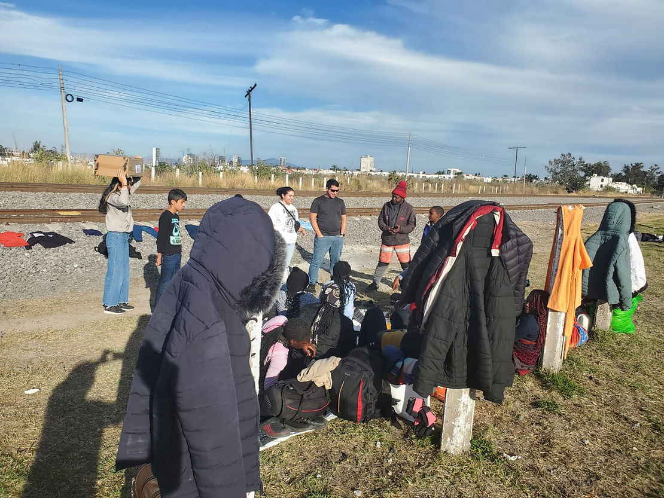

“Quiero traer comida para las personas que van a llegar” me dijo un joven que tendría aproximadamente treinta años. Le pase la lista de los artículos que estábamos recogiendo. “Yo quiero traer comida preparada”, insistió. “Entonces trae lonches”, le dije, con una sonrisa afirmando la sugerencia salió presuroso, después de unas horas regreso con bolsas llenas de lonches. (Lonche es una comida típica de Guadalajara, consiste en un pan birote con jamón de pierna deshilachada, además de verduras, salsa y crema.)

Para ese entonces los desplazados comenzaron a llegar, algunos caminando, otros sobre cualquier tipo de transporte: encima de la plataforma de un tráiler, camiones de todos los tamaños. Llegaron grupos de hombres, mujeres y niños, todos con el rostro cansado. La torta que les extendía era bienvenida y engullida al instante.

La experiencia migratoria en México ocurre desde hace mucho tiempo, inclusive más de cuarenta millones de Mexicanos han realizado esta travesía y ahora viven en los Estados Unidos. Por lo que, ver a las personas caminar, recuerda a los paisanos que se fueron antes. Esta imagen del migrante se ha vuelto algo cotidiano, lo sorprendente es que ahora viajan en grupos de miles de personas a la vez, algunos dicen que para su protección. Son individuos de varios países, de centro América, de Suramérica, del Caribe, también de países distantes de África y Asia.

¿Por qué migran las gentes? Las historias que nos comparten en las vías del tren revelan los motivos por los cuales ellos arriesgan su vida en semejante travesía. Hablan de la pobreza extrema, del ensañamiento de la violencia contra los jóvenes, de la falta de oportunidades laborales en sus países. Agregan a sus relatos los peligros que encuentran en el camino, sus voces quebradas me apachurran el corazón, en ese instante deseo que no sufran más en este viaje, aun deseo que regresen a casa en vez que perezcan en el trayecto. Pero ¿quién soy para pedir semejante cosa?

Como padre me arriesgo a pensar en hacer lo imposible para asegurar el bienestar de mi familia. Acaso no fue un ángel que le dijo a José ‘levántate, toma al niño y a su madre y huye a Egipto’ para que de esa manera encuentren refugio en otro país para proteger a su pequeño hijo, Jesús. Así también Dios le pidió a Abraham que, migre, deje su tierra y su familia.

Así como el escritor Luis Llosa dice que “todos provenimos de una historia de migración”, yo tengo mi propia historia. Nacido en Perú, fui a estudiar en los Estados Unidos luego da trabajar como pastor en una iglesia de Canadá, mis hijos nacieron en ese país, luego terminé la maestría allí. Esto podría leerse como una historia de migración exitosa. Sin embargo, conozco la historia de otros migrantes que cruzaron la frontera caminando, luego de un tiempo prosperaron, ellos omiten los sufrimientos por lo que pasaron, ahora que vivo en México me doy cuenta por qué. Hay una ‘historia jamás contada’, la travesía, donde los desplazados sufren hambre, insultos, robo, violaciones y hasta la muerte.

Desde el primer encuentro con los migrantes, el 2018, ahora resaltó en la iglesia los pasajes que evocan a la migración bíblica, como la del éxodo hacia la tierra prometida, del cautiverio en Babilonia, de Jesús en su predicación ambulante por Palestina, la de los primeros misioneros cristianos yendo por todo el mundo conocido a predicar el evangelio. La incorporación de estos relatos motivó a los miembros de mi congregación a considerar a las personas desplazadas como dignos del amor y la compasión de Dios, y los movió a ir a las vías del tren con alimento, útiles de aseo y ropa para los migrantes.

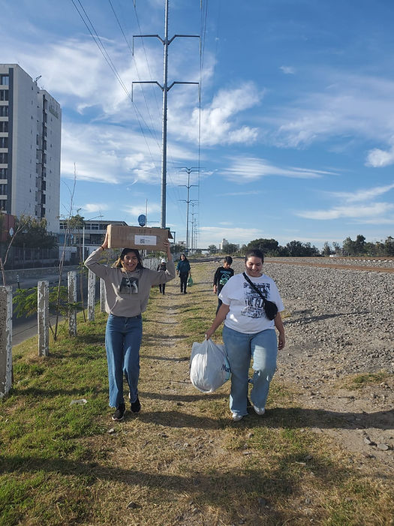
Mi familia también ha sido movida a la compasión hacia los migrantes. Por eso, durante el desayuno de este sábado, al escuchar el silbido del tren, nuestras miradas cómplices se encuentran, sabemos que debemos ir a visitar a las personas en las vías del tren. Rápidamente la cocina es el centro de trabajo, luego de hacer los lonches, subimos las cosas en el carro. Saraí mi hija de dieciséis años y Belén de catorce, nos acompañan, ellas cargan las cajas con los alimentos y la ropa.

Al aproximarnos, encontramos a una familia de Brasil, las jóvenes del grupo se pusieron a conversar con mis hijas, ellas sonreían, hablaban de moda, de música, de los temas que los jóvenes hablan, solo que esta vez en las vías del tren. La madre de las jóvenes se acerca para decirnos: hace dos meses que iniciamos la travesía, hasta ahora noto que mis hijas necesitaban esto, sonreír y platicar con jóvenes de su misma edad.
¿A quién encontraremos en nuestra próxima visita?

Recuerda, la próxima vez que tu escuches el pitido del tren, habrá personas a quienes podrías visitar en las vías del tren.

Autor: Angel Infantes Quiróz, misionero con las iglesias Anabautistas de Canadá en la ciudad de Guadalajara.
BA-Rio Grande Bible College, MATS-Canadian Mennonite University, DMin (’25) Dallas Theological Seminary.

https://www.comonacidoentrenosotros.org/post/qu%C3%A9-haremos-este-s%C3%A1bado-por-la-ma%C3%B1ana

